1. **Списки рассылки**

**Список рассылки** – список повторяющихся рассылок документов в рамках текущей организации и в другие организации.

* 1. **Тип отношения**
  2. **Типы субъектов списков рассылки**

В системе должны быть предусмотрены следующие типы субъектов:

* Список рассылки,
* Функциональная роль,
  1. **Поля субъекта «Список рассылки»**

| **№** | **Наименование реквизита** | **Краткое описание** | **Способ заполнения** | **Множественный выбор** |
| --- | --- | --- | --- | --- |
| **Шапка** | | | | |
|  | Название списка. | | | |
| **Раздел «Список»** | | | | |
|  | Общедоступный | Признак, указывающий на общедоступность данного списка рассылки для выбора в полях системы | Флаг, по умолчанию установлен | - |
|  | Персональный | Признак, указывающий, для кого создан данный список рассылки. | Флаг, по умолчанию не установлен | - |
|  | для | Выбор персоны  Если признак «Общедоступный» не установлен, то список рассылки будет видеть только выбранный пользователь + пользователи, указанные в разделе «Доступ». | Выбор из СО | - |
|  | Из текущей организации |  | Флаг | - |
|  |  | Отображается при установленном флаге «Из текущей организации».  Выбираются сотрудники из текущей организации (СО), включая вакансии.  Список сотрудников можно отсортировать по алфавиту, по иерархии, по группам.  Также в списке можно указать Функциональные роли.  В списке присутствует возможность удалить одну или несколько выбранных позиций, либо очистить список полностью. | Выбор из СО | да |
|  | Из чужих организаций |  | Флаг | - |
|  |  | Отображается при установленном флаге «Из чужих организаций»  При нажатии на кнопку появляется форма поискового запроса с возможностью поиска организаций и сотрудников в БД СпО. Также есть возможность создания карточки новой организации и сотрудника (поля соответствуют описанию данных карточек БД СпО).  Если из данного окна была создана новая организация и сотрудник, то после сохранения данная информация отображаются в БД СпО. | Выбор из СпО | да |
|  | Сотрудники | Автоматически отображаются сотрудники, выбранные из внешних организаций.  С возможностью удаления одного или нескольких сотрудников из списка |  |  |
| **Раздел «Доступ»** | | | | |
|  | Список является общедоступным | Отображается при установленном флаге «Общедоступный». |  | - |
|  | Доступ на чтение имеют (кроме автора): | Отображается при неустановленном флаге «Общедоступный». |  | - |
|  |  | Отображается при неустановленном флаге «Общедоступный».  Выбираются сотрудники из текущей организации (СО), включая вакансии.  Список сотрудников можно отсортировать по алфавиту, по иерархии, по группам.  Также в списке можно указать Функциональные роли.  В списке присутствует возможность удалить одну или несколько выбранных позиций, либо очистить список полностью. | Выбор из СО | да |
| **Внизу карточки (на всех владках)** | | | | |
|  | Весь список с нумерацией | Выводит полный список рассылки в соответствии с данными раздела «Список». По умолчанию порядок соответствует хронологии добавления позиций в список.  С возможностью изменения порядка списка |  | - |

* 1. **Макет экранной формы «Список рассылки»**

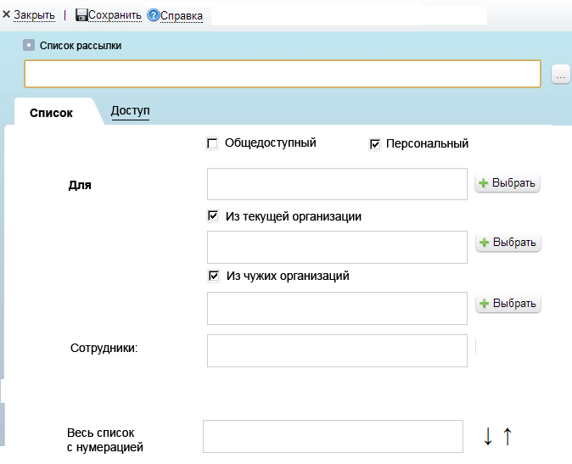

* 1. **Поля субъекта «Функциональная роль»**

Документы по форме «Функциональная роль» образуют независимый от иерархии оргструктуры список субъектов документооборота, которыми можно воспользоваться в полях документов БД СМ, где может производиться выбор Руководителей, Сотрудников, Подразделений или Организации. Исключение составляет поле «Подпись», где могут быть выбраны только Руководитель или Сотрудник.

Функциональные роли можно создать в виде иерархического списка, в котором любая роль может иметь ссылку на вышестоящую роль. Тем самым выстраивается иерархия ролей или функциональная иерархия. В отличие от иерархии орструктуры в функциональной иерархии может быть неограниченное количество главных документов.

| **№** | **Наименование реквизита** | **Краткое описание** | **Способ заполнения** | **Множественный выбор** |
| --- | --- | --- | --- | --- |
| **Шапка** | | | | |
|  | Название полное | Название роли полное | Вручную с клавиатуры | нет |
| **Раздел «Общая информация»** | | | | |
|  | Название сокращенное | Название роли сокращенное | Вручную с клавиатуры | нет |
|  | Вышестоящая роль | Указание вышестоящей роли | Выбор из списка функциональных ролей СО | да |
|  | Тип (где используется) |  |  |  |
|  | Код (для дополнительной идентификации) |  |  | - |
|  | При удалении дела передаются | Указывается штатная единица из СО | Выбор из справочника | нет |
|  | Системные редакторы | По умолчанию указывается текущий сотрудник | Выбор из АК сервера | да |
| **Раздел «Системные имена»** | | | | |
|  | Замещающие (имеют право редактирования и создания документов от имени сотрудника) | Пользователи, имеющие право работать с документацией направленной сотруднику | Выбор из СО | да |
|  | Аудиторы (имеют право чтения) | Пользователи, имеющие право на чтение документов, доступных сотруднику. | Выбор из СО | да |
| **Раздел «Профили»** | | | | |
|  | Профиль рабочего времени | Выбор профиля рабочего времени | ? | ? |
| **Раздел «Уведомления»** | | | | |
|  | При направлении сотруднику уведомления получают (без их замещающих) | Пользователи, получающие уведомления за сотрудника, параллельно с выбранным сотрудником | Выбор из справочника | Да |
|  | Если сотрудник не работает в системе уведомление получают (без их замещающих) | Пользователи, получающие уведомления за сотрудника, если тот не работает в системе. | Выбор из справочника | Да |
|  | Фильтр уведомлений типам уведомлений и видам документов | Вопрос, может это вынести в отдельный сервис? Но тогда пользователи не смогут сами менять уведомления. |  |  |
| **Раздел «Дополнительно»** | | | | |
|  | <б/н> |  | Вручную вводом с клавиатуры | - |

* 1. **Макет экранной формы «Функциональная роль»**

